Министерство науки и высшего образования Российской Федерации

**Федеральное государственное бюджетное образовательное учреждение**

**высшего образования**

«Владимирский государственный университет

имени Александра Григорьевича и Николая Григорьевича Столетовых»

(ВлГУ)

Кафедра информационных систем и программной инженерии

**Практическая работа №5**

**по дисциплине**

**«Основы информационного менеджмента»**

**АУДИТ НАЙМА**

**Выполнил**:

ст. гр. ПРИ-120

Д. А. Грачев

**Принял**:

Хорошева Е. Р.

Владимир, 2024

ЦЕЛЬ РАБОТЫ

Приобрести навыки проведения экспертизы правильности реализации кадровой политики организации в вопросах подбора и найма персонала.

ЗАДАНИЕ

Для конкретной организации:

1. Оценить выполнение функции подбора кадров для ИТ-службы (оценка качества набранных работников);
2. Определить затраты, связанные с наймом специалистов ИТ-службы;
3. Определить стоимость адаптации специалистов ИТ-службы и оценить значимость затрат.
4. Сделать выводы и дать рекомендации по совершенствованию найма специалистов в ИТ-службу.

ВЫПОЛНЕНИЕ РАБОТЫ

В качестве организации была выбрана – компания Altenar, являющаяся ведущим поставщиков программного обеспечения и услуг для спортивных букмекеров.

Информационные технологии и обработка информации играют важную роль в развитии Altenar’а, т.к. необходимо поддерживать конкурентоспособность не только в области, но и в России.

1. Оценка выполнения функции подбора кадров для ИТ-службы (оценка качества набранных работников)

Количество работников с разделением по должностям представлено в таблице 1.

Таблица . Количество работников

|  |  |  |
| --- | --- | --- |
| **Должность** | **Предыдущий год (2023)** | **Нынешний год (2024)** |
| Техник | 5 | 5 |
| Тестировщик | 3 | 3 |
| Администратор | 8 | 10 |
| Разработчик | 2 | 4 |
| Аналитик | 2 | 2 |
|  | 20 | 24 |

Расчет средних зарплат представлен на рисунке 1.

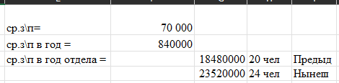

Рисунок . Расчет средних зарплат

Оценка выполнения функции подбора кадров может быть проведена по следующим показателям:

* время существования вакансии;
* отношение числа откликнувшихся на объявление о вакансии к числу получивших приглашение на участие в конкурсе на нее;
* отношение количества получивших приглашение к количеству принятых на работу;
* число заполненных вакансий.

Оценка качества набранных работников производится по формуле:



где:

Рк – усредненный показатель качества выполняемой работы набранными работниками (%);

Пр – процент новых работников, продвинувшихся по службе в течение одного года;

Ор – процент новых работников, оставшихся работать по истечении одного года;

Ч – общее число показателей, учитываемых при расчете.

Результаты оценки выполнения функции подбора кадров представлены в таблице 2.

Таблица . Оценка выполнения функции подбора кадров для ИТ-службы

|  |  |  |  |  |  |
| --- | --- | --- | --- | --- | --- |
| Оценка выполнения функции подбора кадров | Техник | Тестировщик | Администратор | Разработчик | Аналитик |
| время существования вакансии, мес. | 0 | 0 | 3 | 2 | 0 |
| отношение числа откликнувшихся на объявление | 0 | 0 | 2,5 | 2 | 0 |
| отношение количества получивших приглашение к количеству принятых на работу | 0 | 0 | 2 | 3 | 0 |
| число заполненных вакансий | 0 | 0 | 2 | 2 | 0 |
|  |  |  |  |  |  |
| **Рк** | 0 | 0 | 86 | 95 | 0 |
| **Пр** | 0 | 0 | 0 | 0 | 0 |
| **Ор** | 0 | 0 | 100 | 100 | 0 |
| **Ч** | 0 | 0 | 3 | 3 | 0 |
| **Кн** | 0 | 0 | 62 | 65 | 0 |

Расчеты представлены на рисунках 2-7.

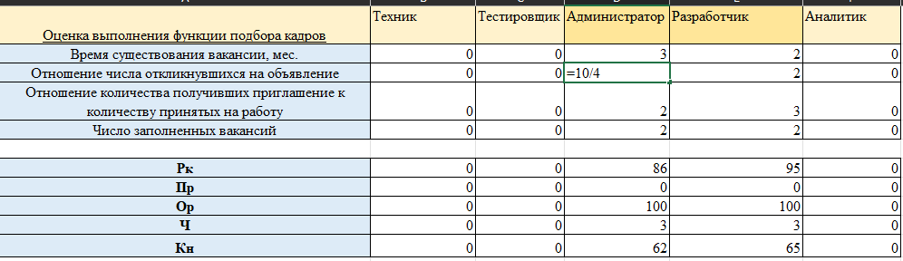

Рисунок . Расчет показателей 1

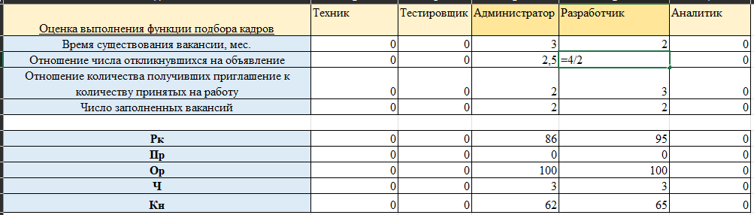

Рисунок . Расчет показателей 2

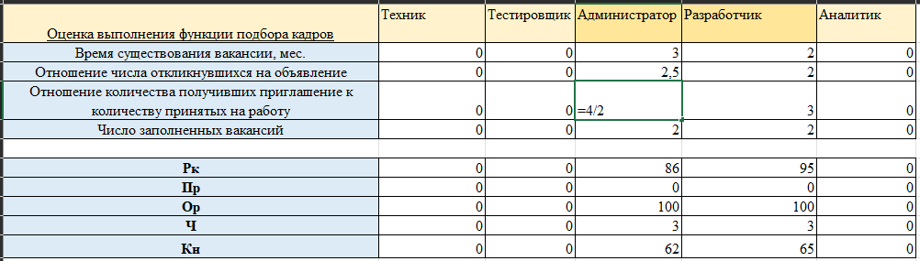

Рисунок . Расчет показателей 3

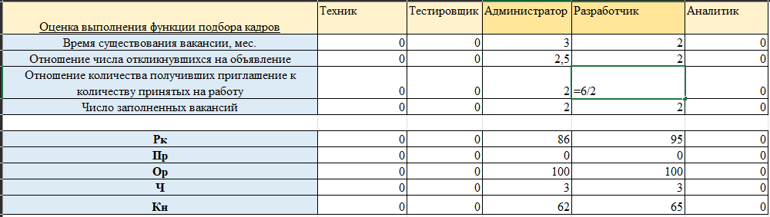

Рисунок . Расчет показателей 4

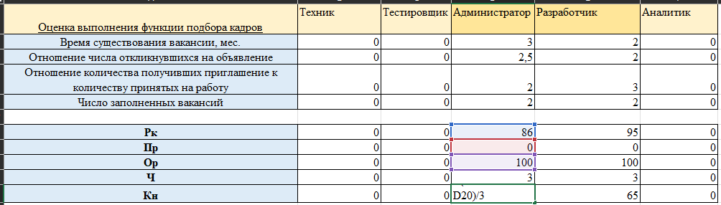

Рисунок . Расчет Кн

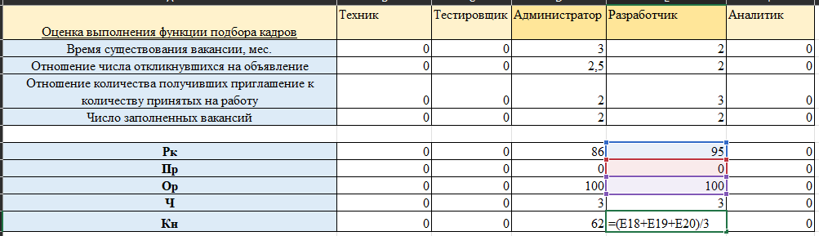

Рисунок . Расчет Кн

1. Определение затрат, связанных с наймом специалистов ИТ-службы

Расчет затрат, связанных с наймом специалистов, представлен в таблице 3.

Таблица . Затраты, связанных с наймом специалистов

|  |  |  |
| --- | --- | --- |
| Затраты, связанные с наймом персонала | З.п. в мес. | З.п. в час |
| **Затраты, зарплата** |  |  |
| руководитель отдела | 120000 | 682 |
| главный менеджер | 80000 | 455 |
|  |  |  |
| **Зарплата службы управления персоналом** |  |  |
| Специалист по набору (кадровик) | 80000 | 455 |
| Менеджер | 75000 | 426 |
| Медицинский работник | 50000 | 284 |
|  |  |  |
| **Расходы других функциональных служб** |  |  |
| бухгалтер | 80000 | 455 |

Пример расчета представлен на рисунке 8.

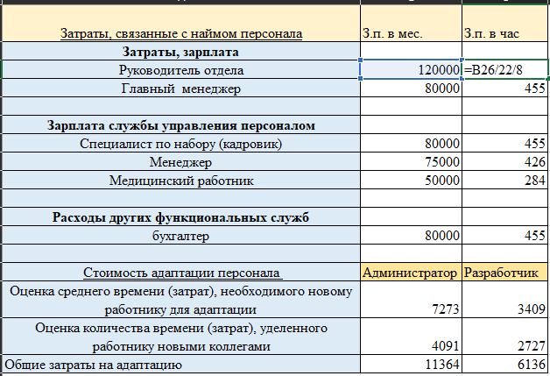

Рисунок . Пример расчета зарплаты в час

1. Определить стоимость адаптации специалистов ИТ-службы и оценить значимость затрат

Стоимость адаптации персонала можно рассчитать, основываясь на следующих показателях:

• оценка среднего времени, необходимого новому работнику для ознакомления с должностью;

• оценка количества времени, уделенного работнику новыми коллегами.

Результат расчета стоимости адаптации специалистов ИТ-службы представлен в таблице 4.

Таблица . Результат расчета стоимости адаптации

|  |  |  |
| --- | --- | --- |
| Стоимость адаптации персонала | Администратор | Разработчик |
| Оценка среднего времени (затрат), необходимого новому работнику для адаптации | 7273 | 3409 |
| Оценка количества времени (затрат), уделенного работнику новыми коллегами | 4091 | 2727 |
| общие затраты на адаптацию | 11364 | 6136 |
|  |  |  |
|  |  |  |
|  | 2 | 2 |
|  | Администратор | Разработчик |
| Операционные затраты | 795 | 1000 |
| Зарплата службы управления персоналом | 1406 | 1406 |
| Расходы других функциональных служб | 455 | 455 |
| Общие затраты | 2656 | 2861 |

Расчеты приведены на рисунках 5- 10.

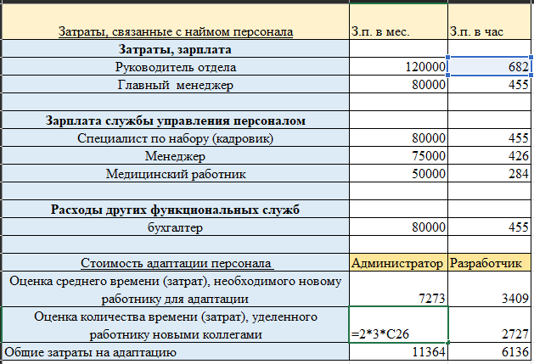

Рисунок . Затраты работника

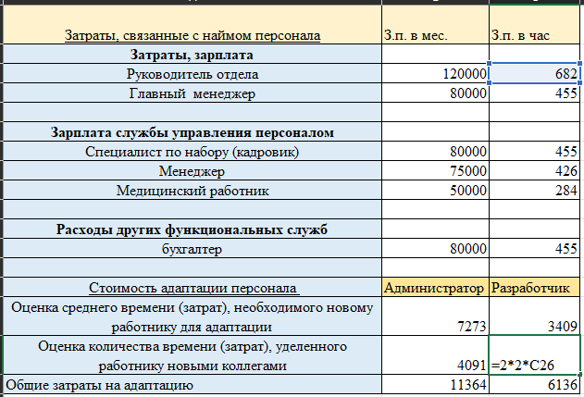

Рисунок . Затраты коллег

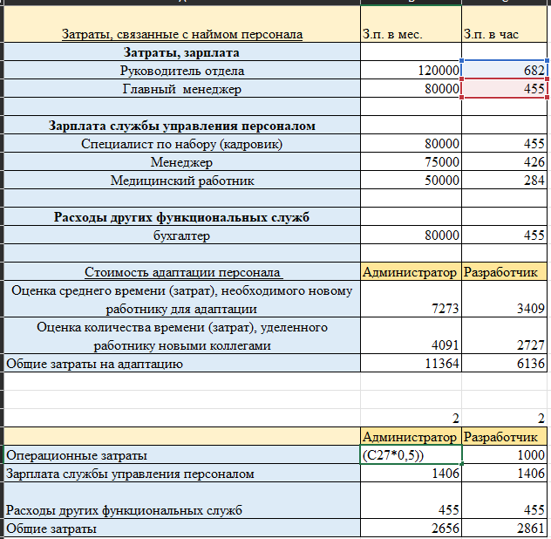

Рисунок . Операционные затраты на сотрудников с должностью «Техник»

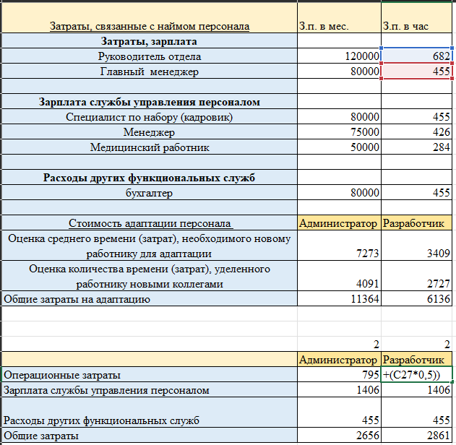

Рисунок . Операционные затраты на сотрудников с должностью «Программист»

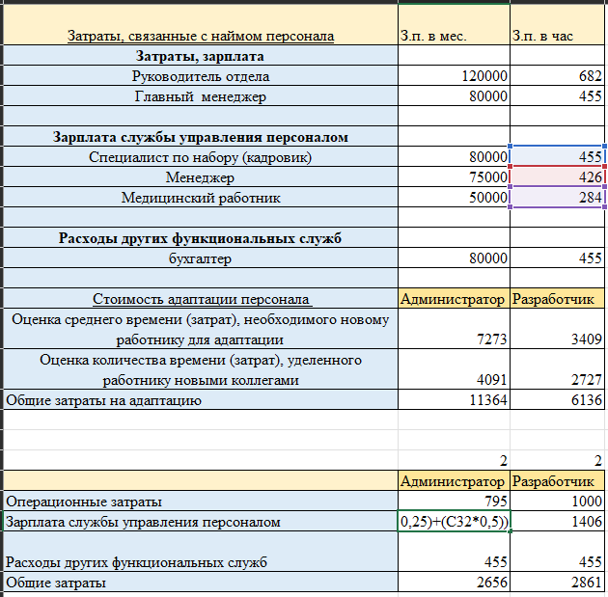

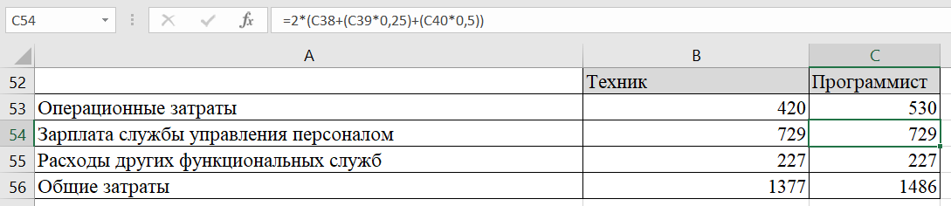

Рисунок 9 – Зарплата службы управления персоналом

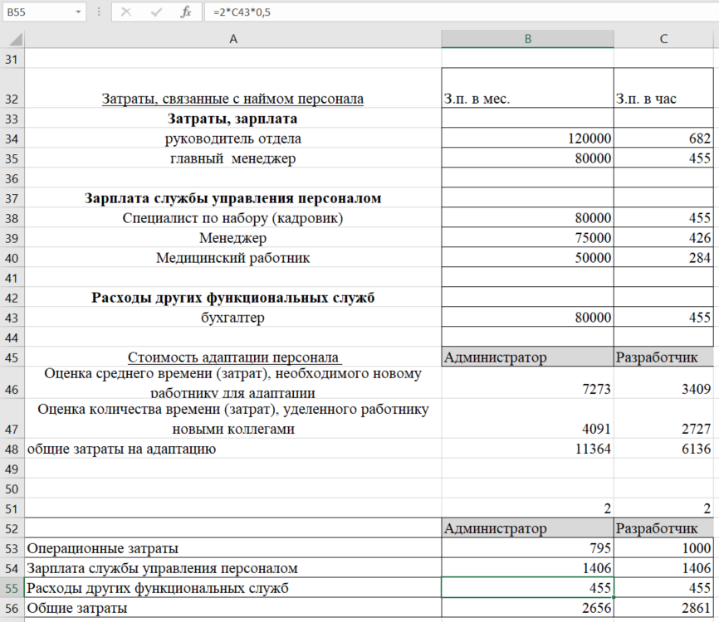

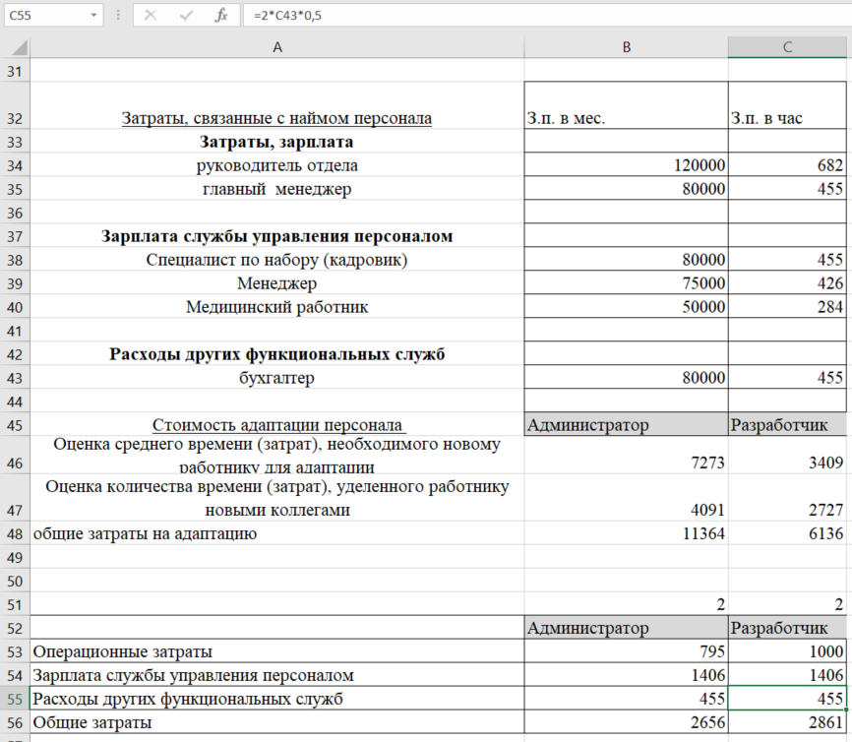

Рисунок 10 – Расходы других функциональных служб

Оценку значимости затрат на адаптацию по следующей формуле:



Результаты расчетов представлены на рисунке 11.

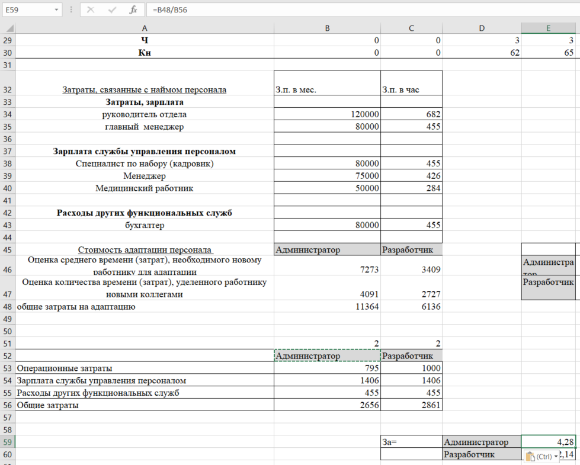

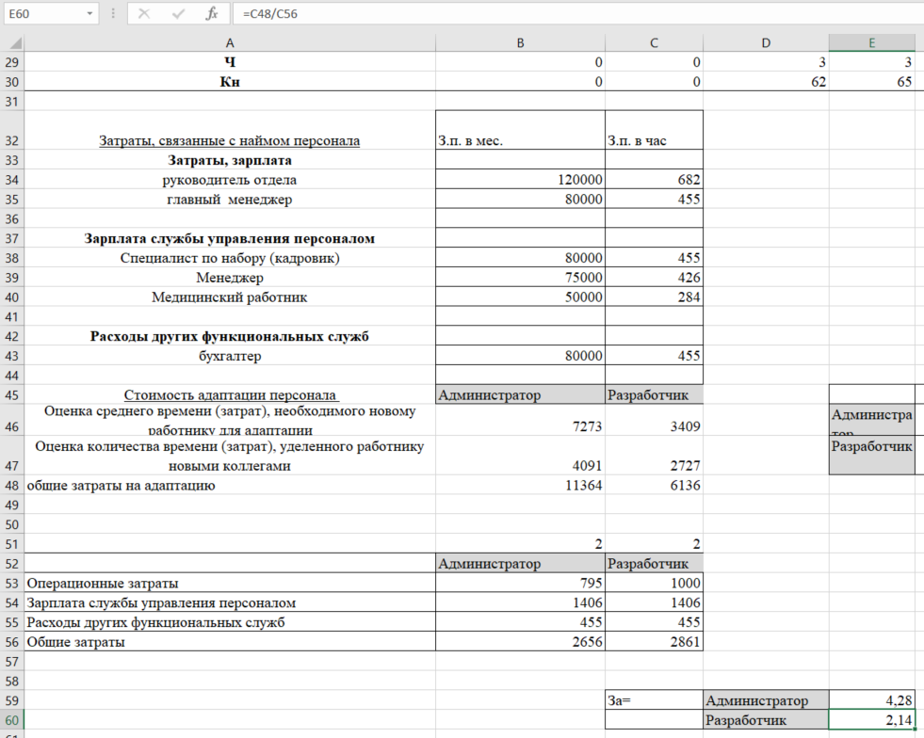

Рисунок 11 – Затраты на адаптацию

Выводы:

1. Качество набранных работников

Качество набранных работников по должности Администратор– 62%, Разработчик– 65%. Данные показатели находятся на среднем уровне. Для повышения показателя необходимо повысить процент новых работников, продвинувшихся по службе, например, за счет курсов повышения квалификации. Также необходимо повысить качество выполняемой работы набранными работниками на должности «Администратор», например, выделив дополнительного сотрудника в качестве наставника.

1. Стоимость адаптации специалистов ИТ-службы и значимость затрат

Стоимость адаптации по должности Администратор– 11364 руб., Разработчик– 6136 руб.

Стоимость набора по должности Администратор– 2656 руб., Разработчик– 2861 руб.

Затраты на адаптацию в примерно 2-5 раза выше затрат на найм. Когда предприятие осуществляет программу набора и адаптации, результаты финансового года ухудшаются из-за этих расходов, которые составляют капиталовложение.

Необходимо сократить затраты, связанные со стоимостью адаптации новых работников. Например, путем проработки каких-либо инструкций, которые помогут новому работнику в минимальный срок освоиться на новом месте.

Также можно снизить затраты на набор работников путем усовершенствования электронного документооборота, что уменьшит временные затраты таких сотрудников, как менеджер, бухгалтер и медицинский работник.

ВЫВОД

В процессе выполнения работы были приобретены навыки проведения экспертизы правильности реализации кадровой политики организации в вопросах подбора и найма персонала.